PONEDELJEK, 4. 5. 2008
Nadaljujemo, kjer smo ostali v petek, 24. 4..2020.
Na bel papir (lahko je z ene strani že uporabljen) nariši 2 pravokotnika z dolžino 6 cm in širino 3 cm, 2 pravokotnika z dolžino 4 cm in širino 3 cm in 2 pravokotnika z dolžino 6 cm in širino 4 cm. Pare skladnih pravokotnikov pobarvaj z enako barvo.
Izrezane pravokotnike razporedi tako, da boš dobil MREŽO KVADRA.
Ploskve med seboj zlepi kot kaže skica1.

Na skici 1 je mreža kvadra, sestavljena iz 3 parov skladnih pravokotnikov.
.
Skica 1 MREŽA KVADRA
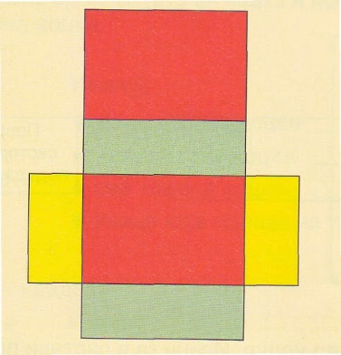

Iz mreže kvadra sestavi telo, kot je prikazano na skici 2.
Skica 2 KVADER

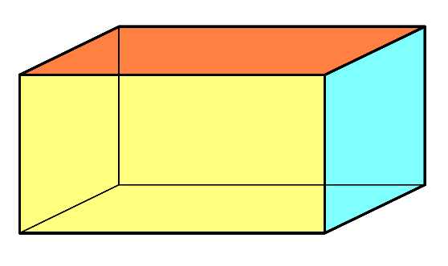

V zvezek napiši naslov Mreža kvadra in svojo mrežo prilepi v zvezek tako, da prilepiš le eno ploskev ( rdečo).
Izračunaj ploščino rdeče, sive in rumene ploskve. Velikost ploščine vpiši na ploskve svoje mreže. Izračunaj ploščino celotne mreže.
V zvezek zapiši : Vsoti ploščin vseh šestih ploskev kvadra pravimo POVRŠINA KVADRA ( P)
P= a∙b + a∙c + b∙c + a∙b + a∙c + b∙c
ali
P = 2∙a ∙b + 2∙a ∙c+ 2∙b ∙c OBRAZEC ZA POVRŠINO
ali KVADRA
P = 2∙ ( a∙b + a∙c + b∙c)

S svinčnikom preriši v zvezek skico poševne projekcije kvadra( skica 3)
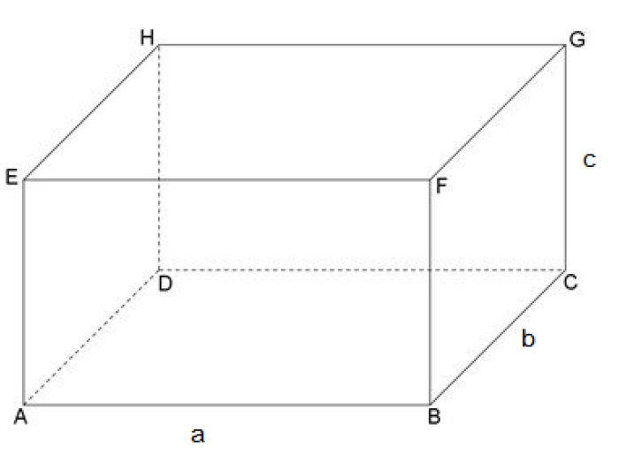
Skica 3 POŠEVNA PROJEKCIJA KVADRA

Pomni: Kjer si prej dve ploskvi zlepil skupaj , je nastal ROB.
Odgovore zapiši v zvezek.
Koliko robov ima kvader ?
Koliko skladnih robov ima kvader ?
Kakšno lego imajo skladni robovi?
Zakaj uporabljamo le tri oznake ( a, b, c) za robove kvadra?
Pomni: Kjer se trije robovi kvadra stikajo, nastane OGLIŠČE.
Koliko oglišč ima kvader?
TOREK, 5. 5. 2008
Rešuješ v zvezek
U st. 154, 155/ 15. ( samo izračunati), 17.a (samo izračunati)

ČETRTEK , 7. 5.
Utrjevanje znanja 1. del
NASVET
Utrjevanja znanja ni potrebno tiskati. Preberi nalogo, v zvezek izpiši podatke , nariši skico ustrezno nalogi in računaj.
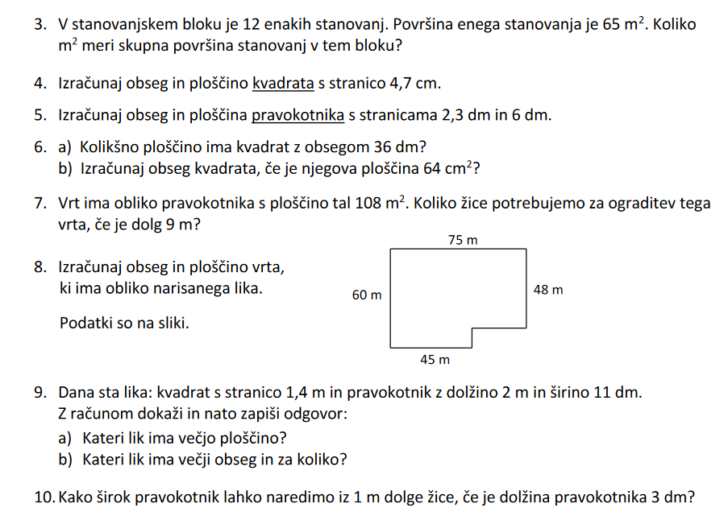
1.

2.
3.
4.

5.

6.

7.

8.

PETEK, 8.5. 2020

V petek bodo na šolski spletni strani objavljene rešitve nalog. Preglej svoje delo. Če česa nisi razumel vprašaj svojo učiteljico.

Utrjevanje znanja 2. del decimalna števila

NASVET
Utrjevanja znanja ni potrebno tiskati. Preberi nalogo, izpiši podatke in računaj v zvezek. Pri nalogah, kjer moraš ugotavljati pravilnost dane trditve, izpiši v zvezek samo pravilne.

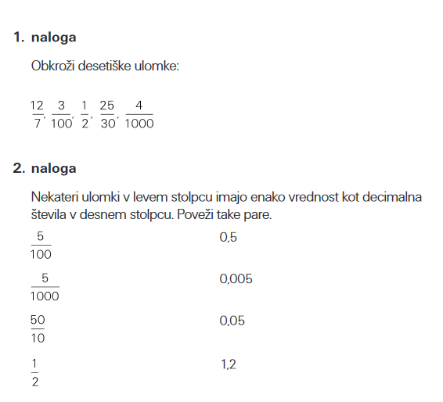
- naloga
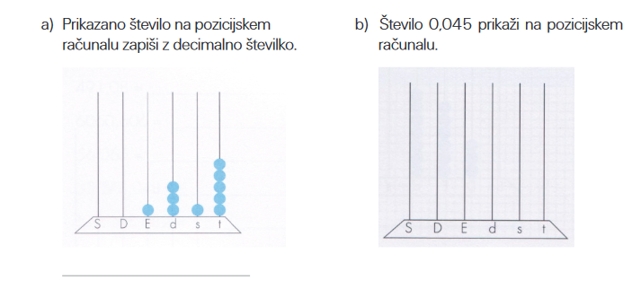

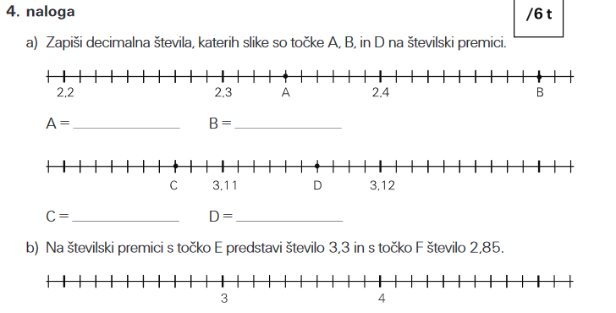
4.naloga

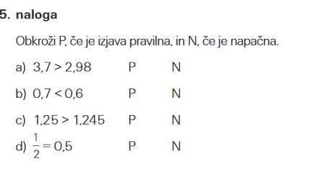

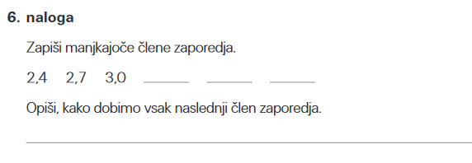

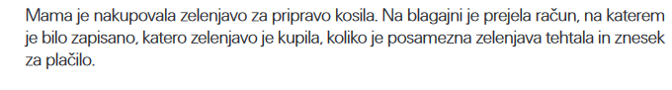
7. naloga

